Sommes Conditionnelles
Utilisation de la Fonction SOMMEPROD()
en remplacement de la fonction compteur :NB.SI
et de la fonction SOMME.SI

Logiciel: OpenOffice.org Calc : Classeur
Version: 2.0 sur WindowsXP; 2.0 sur Linux
Licence: GNU-F.D.L.
Site: http://www.openoffice.org/

Par
Jean-Yves Lucca
version du 27 octobre 2005

Table des matières
1.INTRODUCTION 3
1.1.Licence de ce document. 3
1.2.Objectifs. 3
1Un petit rappel sur la fonction SOMME 3
2SOMME sous une seule condition 3
3Sommer sous plusieurs conditions : la Fonction SOMMMEPROD 3
4SOMMEPROD() dans toute sa puissance 3
5Des pistes de découvertes. 3
1.3.Typographie 3
2.Fonction Somme :le B.A.-BA 4
2.1.Désactiver l'AutoSaisie. 4
2.2.Des Sommes à calculer: Le problème posé 4
2.2.1.Somme de cellules non adjacentes 4
2.2.2.Somme de cellules adjacentes ou plage de cellules 5
2.3.Copier-Glisser 6
2.4.Références relatives ou absolues 6
3.Somme sous une condition 6
3.1.La fonction =SOMME.SI() 7
3.1.1.Utilisation de l'Assistant de fonctions (facultatif) 7
3.2.Nommer les plages pour mieux visualiser 10
3.3.Introduction aux formules matricielles 11
3.3.1.Définition d'une matrice 11
3.3.2.Définition d'une formule de matrice 11
3.3.3.Fonction matricielle SOMME 11
3.4.La fonction=SOMMEPROD() 13
3.4.1.Fonction conditionnelle de SOMMEPROD() 13
3.4.2.Utilisation de la syntaxe Sommeprod(matrice1;matrice2) (facultatif) 13
3.4.3.Utilisation de la syntaxe: SOMMEPROD((Matricesouscondition)*matriceàsommer). 14
3.5.Sommer deux colonnes sous une condition 15
3.5.1.Modification du tableau d'exercice 15
3.5.2.Création de 2 noms de plages 15
3.5.3.Somme partielle par catégorie et par jour 16
3.5.4.Somme globale par catégorie 16
4.Comprendre la Fonction SOMMEPROD : 17
4.1.C'est à boire qu'il nous faut 17
4.1.1.Proposition de tableau de travail 17
4.1.2.Nommez les plages (dernier rappel) 17
4.2.La Fonction SOMMEPROD attribut par attribut. 18
4.2.1.Fonctionnement de SOMMEPROD 18
1.Comme compteur sous une condition 18
2.Comme compteur à deux conditions. 19
3.Comme somme sous deux conditions: 19
4.2.2.Syntaxe de SOMMEPROD() 20
1.Comme compteur sous une condition 20
2.Comme compteur sous des conditions multiples 20
3.Comme somme sous conditions multiples 20
4.2.3.Travailler avec des valeurs numériques: 21
1.Comparaison avec une valeur. 21
2.Encadrement de deux valeurs. 23
4.2.4.Additionner sous condition deux 2 données d'une même plage: 26
5.SOMMEPROD et les Chaînes de caractères 27
5.1.SOMMEPROD et les premiers caractères d'une plage 27
5.1.1.Rappel : La Fonction GAUCHE 27
5.1.2.Extraire suivant les premiers caractères 27
5.2.SOMMEPROD et les derniers caractères d'une plage 28
5.2.1.Rappel : La Fonction DROITE 28
5.2.2.Extraire suivant les derniers caractères 28
5.2.3.SOMMEPROD et les Directeurs d'Ecole 30

- INTRODUCTION
  - Licence de ce document.
L'auteur de ce document est Jean-Yves Lucca.
Ce document est sous licence GNU F.D.L. (Licence de Documentation Libre GNU).Vous êtes libre de le reproduire, le recopier, le réutiliser, l'améliorer, le modifier et le distribuer à condition de lui attribuer les mêmes libertés.
  - Objectifs.
Réaliser des sommes sous un ou plusieurs critères
    - Un petit rappel sur la fonction SOMME
➸ Désactiver l'AutoSaisie
    - SOMME sous une seule condition
➊ SOMME.SI() pour information.
➋ Nommer les plages pour mieux appréhender (lire) les formules.
➌ Notion de matrice appliquée à la fonction SOMME pour mieux comprendre
➍ SOMMEPROD()
    - Sommer sous plusieurs conditions : la Fonction SOMMMEPROD
    - Comprendre le fonctionnement de SOMMEPROD()
    - Des pistes de découvertes.
  - Typographie
Le vocabulaire employé par la feuille calque Ooo est signalé par les couleurs suivantes:
Nom d'une fenêtre d'Ooo comme "Définir des Noms" ou "Navigateur".
Icônes Bouton comme ">>Suivant" ou "Formulaire".
Onglet dans une fenêtre comme "Données" ou "Fonctions".
Liste de choix dans un cadre ouvert sous un onglet comme "Catégories" , "Format" etc.
Menu Format> Cellule...> indique d'ouvrir un des menus de la barre des Menus.
Les données à taper au clavier sont indiquées sans quottes ( guillemets) en gras pour éviter les confusions avec les chaînes de caractères: Taper : Client , "00000".
Aide .:Les raccourcis-clavier, les combinaisons de touches (appui simultané sur plusieurs touches et les touches du clavier n'ont pas de signe particulier . F4 est la touche Fonction, Maj est la touche Majuscule. Maj+F4 est une combinaison de touche.

Explicatifs

- Fonction Somme :le B.A.-BA
  - Désactiver l'AutoSaisie.
Lorsqu'il s'agit d'écrire dans le Champs de saisie de la Barre de formule,
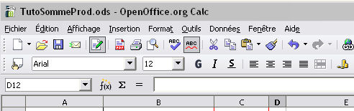 | Barre des Menus  Barre de fonctions  Barre d'objets  Barre de formule  Champs de saisie ou Ligne de saisie
la complémentation automatique des textes ou des nombres peut être très gênante. Je vous conseille de la désactiver.
Aide: Complémentation automatique des textes ou nombres
Un élément (texte, nombre) existant déjà dans une colonne peut être repris dans une cellule de la même colonne au moment de la saisie : OpenOffice.org Calc le propose automatiquement. Il s'agit de la fonction AutoSaisie.
L'AutoSaisie peut être activée (marque) ou désactivée (pas de marque) sous
Menu> Outils> Contenu des cellules>AutoSaisie.
Nomenclature: Barre de formule = Barre de calcul ; Champs de saisie =ligne de saisie, etc.
Si la barre n'apparaît pas: Menu>Affichage>Barre d'outils>Cocher Barre de formule (tout en bas)
  - Des Sommes à calculer: Le problème posé

Je cherche à calculer pour cette journée, le nombre d'heures effectuées en catégorie Prestataire, le nombre d'heures effectuées en catégorie Mandataire et le Total des heures ainsi effectuées.
Pour ce B.A.-BA, P, M et P sont fixes.
Seules les heures sont variables dans le respect des conventions collectives !

Ce tableau peut être copié sur une feuille Calc en A1, il suffira de réajuster la largeur des colonnes puis de la copier dans les feuilles suivantes pour expérimenter les formules. Enregistrer votre classeur sous le nom qu'il vous plaira.
    - Somme de cellules non adjacentes
La fonction SOMME est utilisée pour l'affichage dans une cellule choisie de la somme de plusieurs cellules. Sa syntaxe est :
=SOMME(Nombre1;Nombre2;...)
Nombre1 à Nombre30 représentent de 1 à 30 arguments dont la somme est à calculer.

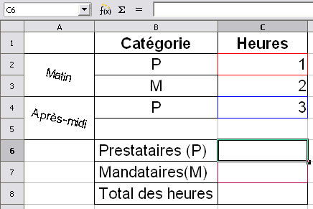 | - Comme les heures P ne sont pas adjacentes, écrire dans la cellule C6 où doit apparaître le résultat : =SOMME(  Sélectionner ensuite à la souris la cellule C2 taper ; sélectionner ensuite à la souris la cellule C4  fermer la parenthèse et.  valider avec la touche Entrée  =SOMME(C2;C4)  On aurait pu écrire aussi:  =SOMME(C2+C4)

    - Somme de cellules adjacentes ou plage de cellules
=SOMME(Plage)
Plage représente toutes les cellules adjacentes figurant entre deux cellules extrêmes séparées par deux points :

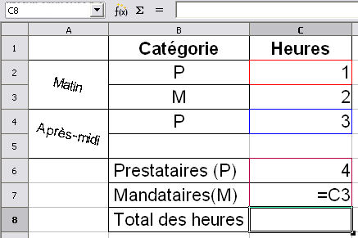  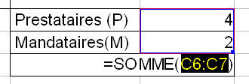 | - Comme les heures en M sont uniques, faites un lien entre C7 et C3 en tapant en C7 :  =C3  Valider avec la touche Entrée  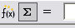  - La somme Total des heures peut être calculée avec les deux cellules adjacentes C6 et C7  Cliquer sur C8,  Cliquer sur le bouton Grand Sigma ∑de la barre de formule  La plage de cellule C6:C7 s'affiche en contrasté entre parenthèses dans la formule  =SOMME(C6:C7)  Il suffit de valider avec la touche Entrée.

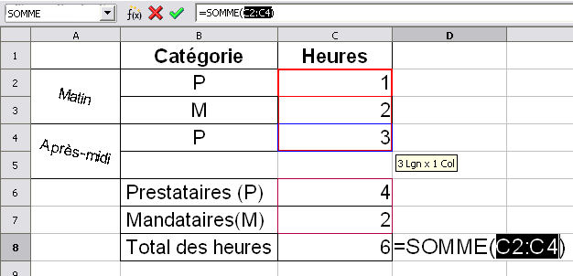 | Pour calculer le Total des heures,on peut également utiliser les cellules C2+C3+C4  Choisir une cellule par exemple D8 , cliquer sur Grand Sigma ∑ ,il s'affiche  Sélectionner avec la souris la plage de cellules C2 à C4 et valider, ce qui donne la formule =SOMME(C2:C4)

  - Copier-Glisser
Pour recopier une formule vers le bas:
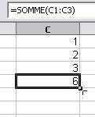
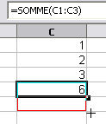
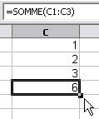
Sélectionner la cellule à copier. Le coin inférieur droit arbore un petit carré noir... | C'est une poignée. Placé sur la poignée, le curseur se transforme en croix + | Cliquer sur la poignée et faire glisser jusqu'à la cellule de fin de calcul. Valider par Entrée.

  - Références relatives ou absolues
La référence C1:C3 est une référence relative: Elle s'adapte automatiquement dès que l'on copie les formules.
Par opposition , la référence absolue $C$1:$C$3 est utilisée lorsqu'un calcul fait référence à une cellule spécifique de la feuille qui ne doit pas être adaptée lors de la copie de formule.
$C1 La lettre de la colonne ne changera pas,le numéro de la ligne s'adaptera
C$1 La lettre de la colonne s'adaptera, le numéro de la ligne ne changera pas.
$C$1 Ni .La lettre de la colonne ni le numéro de la ligne ne changeront.

Pour convertir la référence actuelle (dans laquelle le curseur est placé dans le champs de saisie) de relative en absolue et vice versa : il suffit d'appuyer simultanément sur (Maj)+(F4). Soit l'adresse relative commençant par C1 , le curseur entre C et 1: la première fois que vous appuyez sur ces deux touches, ligne et colonne deviennent absolues ($C$1) ; la seconde fois, seule la ligne devient absolue (C$1) ; la troisième fois, uniquement la colonne ($C1), et une quatrième action rend la référence relative dans les deux sens (C1).
- Somme sous une condition

Je cherche à calculer pour cette journée, le nombre d'heures de chaque catégorie et le Total des d'heures.
P et M sont variables mais ne peuvent être triées car elles appartiennent à un document complexe à imprimer).

Le tableau peut être copié sur une feuille Calc en A1, il suffira de réajuster la largeur des colonnes

  - La fonction =SOMME.SI()
Cette fonction permet d'additionner plusieurs cellules en fonction d'un critère (ou condition) déterminé. Sa syntaxe est:
=SOMME.SI(plage;critère;somme_plage)
plage est la plage de cellules contenant le critère à retenir
critère est LE critère à retenir (chiffre ou texte)
somme_plage est la plage de cellules où se trouvent les nombres à additionner.
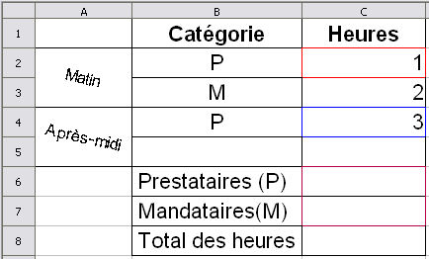
Pour les Heures de Prestataires en C6
Je dois sommer la plage des heures que si la plage catégorie contient P
donc plage sous condition est la Catégorie soit B2:B5
critère est que la cellule contienne P soit "P" puisque c'est un caractère alphabétique( ou chaîne de caractères)
somme_plage est la plage des heures à sommer soit C2:C5

Remarque : Les deux plages doivent comporter le même nombre de cellules.
La formule est :
=SOMME.SI(B2:B5;"P";C2:C5)
    - Utilisation de l'Assistant de fonctions (facultatif)

Cliquer en C6  Cliquer sur le bouton Assistant de Fonction  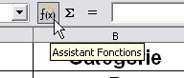 | La fenêtre Assistant Fonctions apparaît:  Sous l'onglet Fonctions, Catégorie Choisir Toutes dans la liste déroulante.  (en fait c'est une fonction Mathématique)  Fonction choisir SOMME.SI dans la liste déroulante.  Déplacer légèrement la fenêtre pour pouvoir choisir les plages à l'aide de la souris.

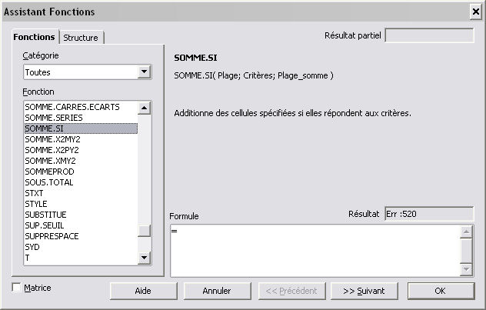
Cliquer sur >>Suivant, remplir successivement les champs Plage ,Critères et Plage_somme (sans faire Entrée) et cliquer sur OK
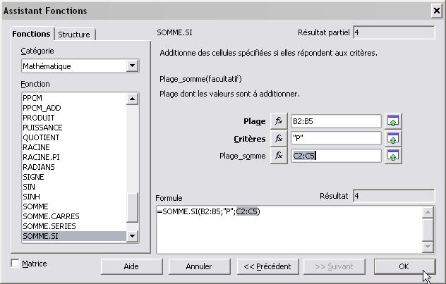
La formule s'affiche
=SOMME.SI(B2:B5;"P";C2:C5)

Pour les heures de Mandataires en C7
Le raisonnement est le même.
Je ne dois sommer la plage des heures que si la plage Catégorie contient M
plage sous condition est celle de Catégorie soit toujours B2:B5
critère est que la cellule contienne M soit "M"
somme_plage est la plage des heures à sommer C2:C5
la formule est donc
=SOMME.SI(B2:B5;"M";C2:C5)

Si vous utilisez de nouveau l'Assistant Fonction, désormais dans la fenêtre Assistant Fonctions,  Sous l'onglet Fonctions choisir dans la Catégorie Les dernières utilisées ( il faut remonter l'ascenseur au plus haut à chaque fois, là pas d'amélioration dans la version 2.0)  puis choisir la Fonction SOMME.SI etc. | 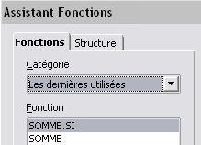

Voilà le résultat:
Note: Pour ce tutoriel, la formule employée est copiée-collée sur la cellule adjacente avec un espace vide devant le signe égal (=) afin de la visualiser. Cette aide n'apparaît donc pas sur votre feuille de calcul.

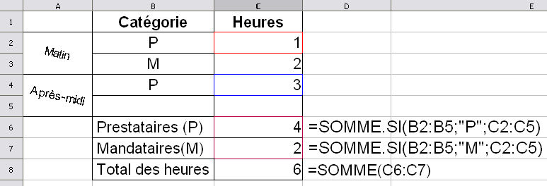
Vérifier en intervertissant les P et M,.en ajoutant un P ou un M en fin d'après-midi en B5 et remplir C5.
  - Nommer les plages pour mieux visualiser
Pour éviter d'utiliser les références absolues,dans les glisser-copier de formules, donnons un NOM aux différentes plages.  Menu>Insertion>Noms > Définir  (ou Ctrl+F3 )  Pour ce tutoriel, nous utiliserons systématiquement les noms des plages afin de mieux visualiser les formules.  Celles-ci seront surlignées en gris clair  Il sera toujours possible de remplacer un nom par la référence relative ou absolue correspondante. | 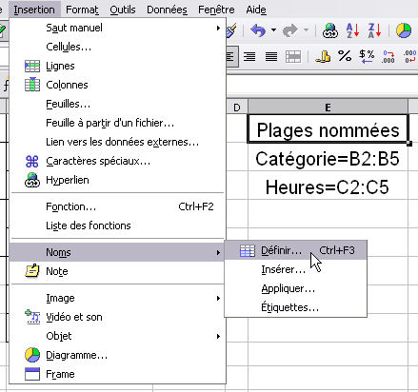
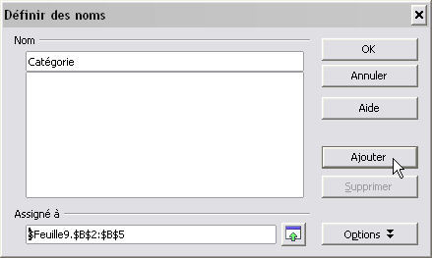
Dans la fenêtre Définir des Noms , taper le nom désiré : Catégorie
Avec la souris, sélectionner la plage des cellules à nommer : B2:B5
Ne pas s'inquiéter, le programme affiche aussi le nom de la feuille de calcul et automatiquement les références absolues.
Cliquer sur le bouton Ajouter

Dans la fenêtre Définir des Noms , taper le nom désiré : Heures  Avec la souris, sélectionner la plage des cellules à nommer : C2:C5  Cliquer sur le bouton OK | 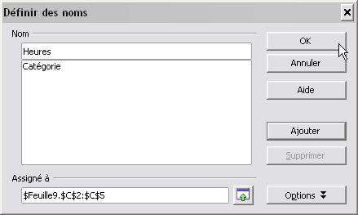
  - Introduction aux formules matricielles
    - Définition d'une matrice
Dans une feuille de calcul, une matrice est une plage de cellules liées contenant des valeurs,
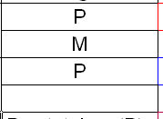 | 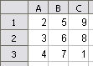 | 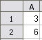  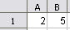
La plage de cellules comme B2:B5 est une matrice.  La plage C2:C5 des heures en est une autre. | Une plage carrée composée de 3 lignes et de 3 colonnes est une matrice 3 x 3 : | La matrice la plus petite qui puisse exister est la matrice 1 x 2 ou 2 x 1. Elle est constituée de deux cellules adjacentes.

    - Définition d'une formule de matrice
Il s'agit d'une formule permettant d'évaluer les différentes valeurs d'une plage de cellules. Une formule de matrice se différencie des autres formules par le fait que, contrairement à celles-ci, elle est capable de traiter plusieurs valeurs à la fois.
De plus, elle peut renvoyer plusieurs valeurs. Le résultat d'une formule de matrice est une autre matrice.
    - Fonction matricielle SOMME
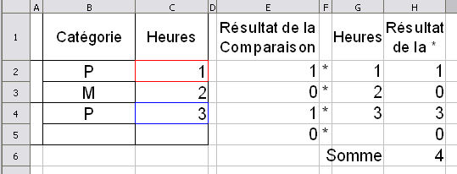

Explicatif: Je compare chaque cellule de la matrice Catégorie à "P"
Le résultat de la comparaison est 1 si le critère est satisfait, et 0 s'il ne l'est pas.
Les résultats de la comparaison forment une matrice {E2:E5} qui est utilisée dans une multiplication avec la matrice des Heures
Ce produit scalaire forme la matrice résultat de la multiplication {H2:H5}.
L'addition de ces valeurs donne le nombre d'heures recherchées.

La syntaxe de cette fonction est:
SOMME((matrice=critère)*matrice à sommer)
1.Pour les heures de Prestataires en C6,
la forme devient : SOMME((matrice de Catégorie="P")*matrice des Heures)
Taper en C6 la formule entièrement à la main en faisant attention à la double parenthèse après SOMME qui est imposée par la parenthèse qui sépare la quotte" du signe *

=SOMME((Catégorie="P")*Heures)
ou =SOMME((B2:B5="P")*C2:C5)
Pour que la formule soit bien interprétée comme une formule de matrice, vous devez la fermer en appuyant sur les touches Maj +Ctrl+Entrée
2.Pour les heures de Mandataires en C7,
la forme devient : SOMME((matrice de Catégorie="M")*matrice des Heures)
Taper en C7 la formule entièrement à la main en faisant très attention aux parenthèse et aux quottes.

=SOMME((Catégorie="M")*Heures)
ou =SOMME((B2:B5="M")*C2:C5)
Valider par Maj +Ctrl+Entrée
Si vous vous trompez, effacez et recommencez.

L'édition et la modification des formules matricielles est expliquée dans l'aide de Ooo Calc :
Menu>Aide>Sous l'onglet Index : rechercher Taper Matrice;Fonctions : c'est le 6ème sous-titre.
Ce n'est jamais évident ce qui explique mon conseil ci-dessus.

Attention à l'endroit où se trouve votre curseur quand vous cliquez lorsque vous êtes en train d'écrire une formule dans le Champs de saisie de la Barre des formules.
Toute écriture manuelle est un exercice d'attention sur les quottes et le nombre de parenthèses.
Avec les fonctions matricielles, le réflexe du Maj +Ctrl+Entrée s'impose.

Le logiciel rajoute automatiquement les { } pour indiquer que la formule est matricielle , n'essayez pas d'écrire manuellement les { }.
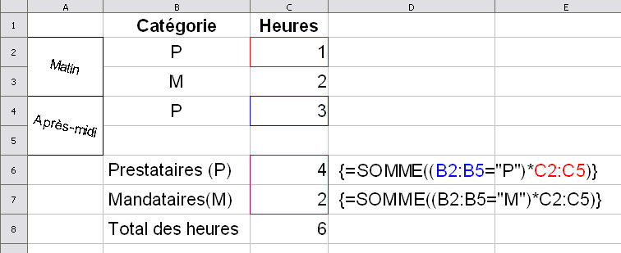

  - La fonction=SOMMEPROD()
Découvrons la fonction SOMMEPROD() appliquée à notre problème à une seule condition.
Comme la fonction SOMME.SI, elle appartient à la catégorie Mathématique, mais il ne faut pas utiliser l'Assistant de fonction car celui-ci ne considère que les attributs de la fonction sous la syntaxe SOMMEPROD(matrice1;matrice2;matrice3;....)
alors que nous allons utiliser cette fonction avec des attributs conditionnels.
    - Fonction conditionnelle de SOMMEPROD()
Pour montrer l'analogie avec SOMME.SI. sa syntaxe est:.
=SOMMEPROD(plage=critère;somme_plage) ou
=SOMMEPROD((plage=critère)*somme_plage)

plage est la plage de cellule contenant le critère à retenir
critère est LE critère à retenir (chiffre ou texte)
somme_plage est la plage de cellule où se trouvent les nombres à additionner.

En attendant que les « Aides » fixent leur syntaxe (aussi bien Excel que 0oo, je préférerais en fait cette syntaxe très personnelle:
=SOMMEPROD(matrice=critère;matriceàsommer)
ou celle ci équivalente qui est la plus utile:
=SOMMEPROD((matrice=critère)*matriceàsommer)
car le raisonnement s'inspire des fonctions matricielles : la matrice sous condition est comparée au critère, cellule après cellule, et donne soit 1 (VRAI) soit 0 (FAUX) puis est multiplié matriciellement par la matrice des valeurs à additionner.
OpenOffice en version 1.1.4 ou 1.1.5 ne l'acceptait que si on la considérait comme fonction matricielle (validation Maj+Ctrl+Entrée), mais dans la version 2.0, ceci est réparé! Donc taper simplement la touche Entrée pour valider.
Je vous propose cet autre syntaxe qui peut satisfaire certains si le terme critère vous gêne:
=SOMMEPROD(plage=cond)*(plageàsommer)
    - Utilisation de la syntaxe Sommeprod(matrice1;matrice2) (facultatif)
avec le signe point virgule; entre les deux attributs.
Pour les Heures de Prestataires en C6:
matrice sous condition est la plage de la Catégorie : B2:B5="P" ou Catégorie="P"
matrice à sommer est la plage des Heures : C2:C5 ou Heures
Taper en C6,
=SOMMEPROD(Catégorie="P";Heures)
Valider par la touche Entrée

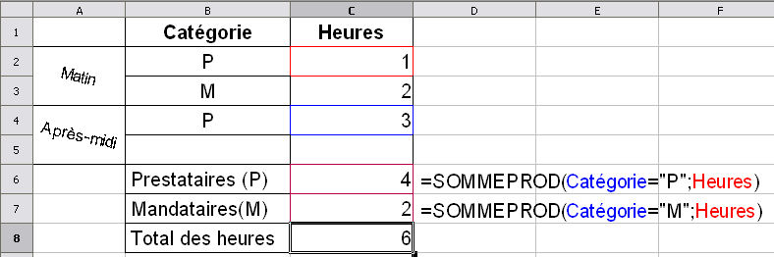
Notez que le signe ; est un séparateur donc pas de parenthèse entre quotte et la suite.
- Pour les Heures de Mandataires, en C7
matrice sous condition est la plage de la Catégorie : B2:B5="M" ou Catégorie ="M"
matrice à sommer est la plage des Heures : C2:C5 ou Heures
Cliquer C6, faites un glisser-coller vers le bas pour remplir la cellule C7, et valider par Entrée.
Dans le Champs de saisie de la Barre de formules , remplacer P par M et valider.
=SOMMEPROD(Catégorie="M";Heures)

    - Utilisation de la syntaxe: SOMMEPROD((Matricesouscondition)*matriceàsommer).
Avec le signe * : Cette écriture sera utilisée par la suite pour les conditions multiples.
Mais attention aux deux parenthèses indispensables puisqu'il faut en mettre une pour séparer la deuxième quotte "du signe *.
Pour les Heures de Prestataires, en C6
Taper dans le Champs de saisie de la Barre de formule
Attention aux deux parenthèses indispensables puisqu'il faut en mettre une pour séparer la deuxième quotte "du signe *.
=SOMMEPROD((Catégorie="P")*Heures)
Pour les heures de Mandataires, en C7
Cliquer C6, faites un glisser-coller vers le bas pour remplir la cellule C7, et valider par Entrée.
Dans le Champs de saisie de la Barre de formule , remplacer P par M et Valider.
=SOMMEPROD((Catégorie="M")*Heures)
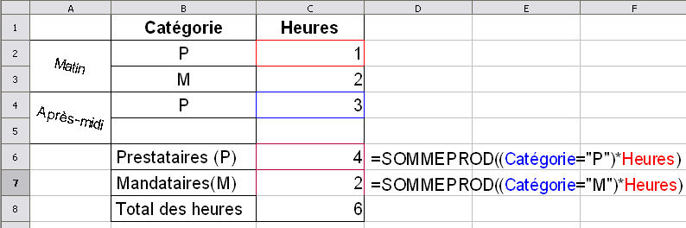
  - Sommer deux colonnes sous une condition
Si je veux sommer deux colonnes par exemple les heures de lundi et de mardi, la matrice à sommer doit être la somme des deux matrices des heures du lundi et du mardi.
La matrice à sommer s'écrit (matrice1à sommer+matrice2à sommer).
La formule prend cette syntaxe:

=SOMMEPROD((matrice=critère)*(matrice1àsommer+matrice2àsommer))
    - Modification du tableau d'exercice
Modifiez en C1 Heures en Heures lundi
en D1 tapez Heures mardi,
taper un P en B5 et compléter les cellules des heure suivant l'exemple:

Pour reformater les cellules de la ligne 1:
Sélectionner la plage A1:D1
Menu>Format>Cellules...>
Fenêtre Formatage des cellules
Onglet Alignement
>Alignement du texte> Horizontal:Centré
Vertical: Milieu
Propriété > Cocher Renvoi à la ligne automatique
OK
    - Création de 2 noms de plages
Nous allons créer 2 nouveaux noms : Heureslundi pour la plage C2:C5 et Heuresmardi pour la plage D2:D5  Menu>Insertion>Noms>Définir  Dans la fenêtre Définir des noms,  laissons Heures et tapons Heureslundi  sélectionnons CE2:C5 à la souris,  Valider avec Ajouter | 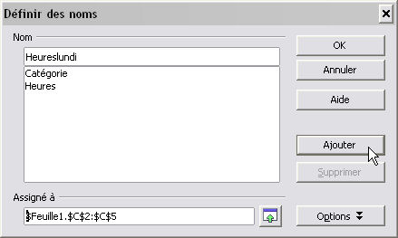

Tapons Heuresmardi  et sélectionnons D2:D5  Valider avec OK  Les plages assignées aux noms sont immédiatement transposées en références absolues.  Avec ces nouveaux noms, écrivons les formules partielles comme en 3.4.3 | 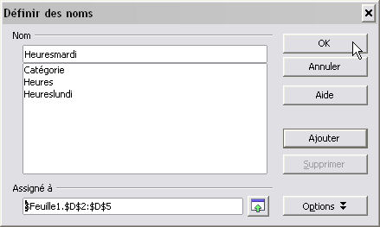
    - Somme partielle par catégorie et par jour
Pour les Prestataire du lundi en C6,
Taper la formule puis Valider par Entrée
=SOMMEPROD((Catégorie="P")*Heureslundi)
Pour les Mandataires du lundi en C7,
Cliquer C6 et copier-glisser vers le bas en C7, Valider.
Remplacer le P par le M. Valider
=SOMMEPROD((Catégorie="M")*Heureslundi)
Pour les Prestataires du mardi en D6,
Cliquer. C6 et copier-glisser à droite en D6 et Valider.
Remplacer heureslundi par Heuresmardi et Valider.
=SOMMEPROD((Catégorie="P")*Heuresmardi)
Pour les Mandataires du mardi en D7,
Cliquer D6 et copier-glisser vers le bas en D7 et Valider.
Remplacer le P par le M. et Valider.
=SOMMEPROD((Catégorie="P")*Heuresmardi)

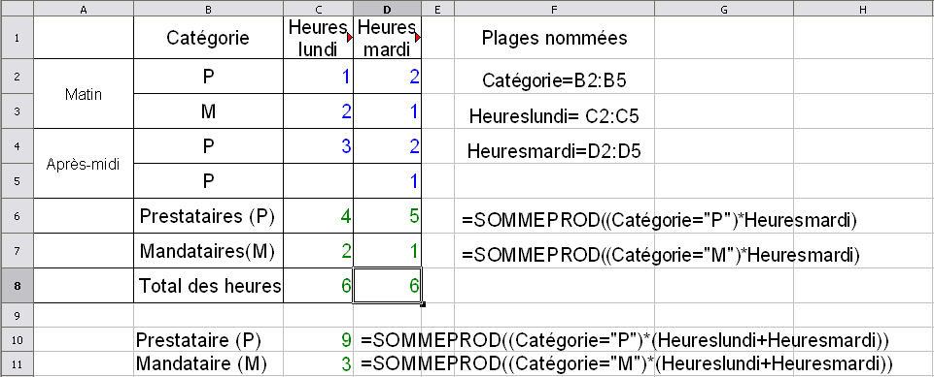
    - Somme globale par catégorie
Nous pouvons faire la somme totale des heures de lundi et mardi suivant les catégories sans utiliser les résultats partiels:
Pour le Total Prestataire en C10,
la forme est SOMMEPROD((matrice catégorie="P")*(matrice des heures du lundi + matrice des heures du mardi)) et la formule est
=SOMMEPROD((Catégorie="P")*(Heureslundi+heuresmardi))
Pour le Total Mandataire en C11,
Cliquer C10, copier-glisser vers le bas en C11 et Valider
Changer le P en M et Valider.
=SOMMEPROD((Catégorie="M")*(Heureslundi+heuresmardi))

- Comprendre la Fonction SOMMEPROD :
Revenons à la fonction SOMMEPROD() avec un autre exemple pour mieux comprendre son fonctionnement.
  - C'est à boire qu'il nous faut
    - Proposition de tableau de travail

Vous pouvez le copier sur une feuille calque en A1
    - Nommez les plages (dernier rappel)
Pour nommer les plages : Ctrl+F3 ou
Menu>Insertion>Noms>Définir

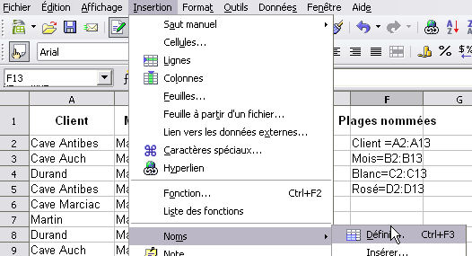
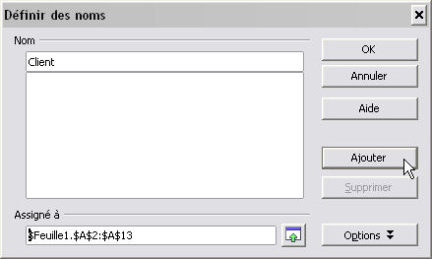  Dans la fenêtre Définir des noms,  taper Client,  sélectionner A2:A13 à la souris,  Valider avec Ajouter, et de même pour les 3 autres noms.  Mois pour la plage B2:B13  Blanc pour la plage C2:C13  Rosé pour la plage D2:D13  Valider avec le bouton OK  Ouvrir le navigateur dans la barre de fonctions  et vous avez vos Noms de plage | 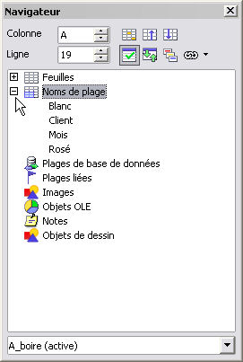
  - La Fonction SOMMEPROD attribut par attribut.
    - Fonctionnement de SOMMEPROD
      - Comme compteur sous une condition
Appliquons la formule avec son premier attribut:
=SOMMEPROD(plage=critère)

I. Par exemple aux ventes Client de la Cave d'Antibes soit
=SOMMEPROD(Client="Cave Antibes")
La fonction renvoie 3
Explicatif : Je compare chaque cellule de la plage Client à "Cave Antibes"
Le résultat de la comparaison est 1 si le critère est satisfait, et 0 s'il ne l'est pas.
J'obtiens la plage « Résultat de la Condition ») dont la somme est3.

Note1 : Les valeurs de {1} sont obtenues avec la formule =(A2="Cave Antibes")*1 Le *1 renvoie 1 si VRAI et 0 si FAUX
Note 2: La fonction joue ici le même rôle que
=NB.SI(Client;"Cave Antibes")

II. Si je m'intéresse aux ventes du mois de Mars,
=SOMMEPROD(plage=critère)
=SOMMEPROD(Client="Mars")
la fonction renvoie 4

Explicatif: Je compare chaque cellule de la matrice mois à "Mars"
Le résultat de la comparaison est 1 si le critère est satisfait, et 0 s'il ne l'est pas. J'obtiens la matrice « Résultat Condition Mars {2} »dont la somme est 4.
      - Comme compteur à deux conditions.
En recherchant la double condition: nombre de ventes à Antibes et en Mars:

Je fais le produit matriciel: Je multiplie, cellule par cellule, les 2 matrices résultats {1] *{2} et fais la somme du résultat qui est 2.

=SOMMEPROD((Client="Cave Antibes")*(Mois="Mars")
La fonction renvoie 2
      - Comme somme sous deux conditions:
Et si je multiplie les deux matrices {1}*{2} par le nombre de bouteilles de Floc Blanc,cellule par cellule, et en fais la somme, j'obtiens le nombre de bouteilles vendues en mars à la Cave d'Antibes.

=SOMMEPROD((Client="Cave Antibes")*(Mois="Mars")*Blanc)

Voici la copie d'écran de cette recherche:
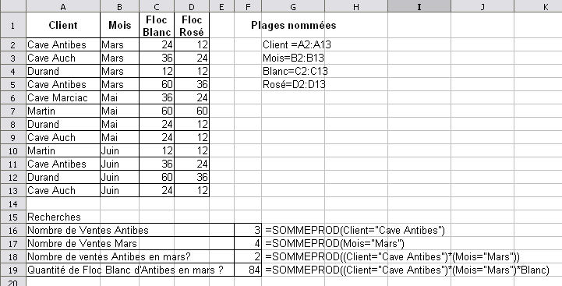
Bien sûr, ces formules fonctionnent avec les références des plages à la place de leur nom:

    - Syntaxe de SOMMEPROD()
La syntaxe (toujours très personnelle) est :
      - Comme compteur sous une condition
=SOMMEPROD((plage=critère)
      - Comme compteur sous des conditions multiples
=SOMMEPROD((plage=critère1)*(plage=critère2)*(plage=critère3)...
      - Comme somme sous conditions multiples
=SOMMEPROD((plage=critère1)*(plage=critère2)*(plage=critère3)*(plageàsommer)
plage est la plage de cellule (ou la matrice)contenant le critère à retenir
critère1 est LE critère à retenir (chiffre ou texte)dans cette même plage.
plageàsommer est la plage de cellules (ou matrice) où se trouvent les nombres à additionner.

    - Travailler avec des valeurs numériques:
      - Comparaison avec une valeur.
Compter le nombre de fois où les ventes de Floc Blanc sont supérieures ou égales à 36 bouteilles
Explicatif: Je compare chaque cellule de la matrice Blanc à >=36
Le résultat de la comparaison est 1 si le critère est satisfait, et 0 s'il ne l'est pas. J'obtiens la matrice « Résultat Condition >=36 {1} »dont la somme est 6.

Je multiplie {1} par le nombre de bouteilles de Floc Blanc,cellule par cellule.
J'en fais la somme, j'obtiens le nombre de bouteilles vendues sous cette condition.

Le compteur SOMMEPROD est
=SOMMEPROD((plage=critère)
=SOMMEPROD(Blanc>=36)
ou =SOMMEPROD(C2:C13>=36)
et renvoie 6

La quantité de Floc Blanc sous cette condition est le produit du compteur avec la plage à sommer Blanc:
=SOMMEPROD((plage=critère)*(plageàsommer)
=SOMMEPROD((Blanc>=36)*Blanc)
ou =SOMMEPROD((C2:C13>=36)*C2:C13)
renvoie 288.

Compter le nombre de fois où les ventes de Floc Blanc sont supérieures ou égales à 36 bouteilles avec un deuxième critère, comme celui du mois de Mars:

Explicatif: Je compare chaque cellule de la matrice mois à "Mars"
Le résultat de la comparaison est 1 si le critère est satisfait, et 0 s'il ne l'est pas. J'obtiens la matrice « Résultat Condition Mars {2}.

Je multiplie {1} par {2}, cellule par cellule.
Je multiplie le résultat{1} *{2} par le nombre de bouteilles de blanc ligne par ligne.
J'en fais la somme, j'obtiens le nombre de bouteilles vendues sous ces deux conditions.

=SOMMEPROD((plage=critère1)*(plage=critère2)
=SOMMEPROD((Blanc>=36)*Blanc)*(Mois="Mars")
renvoie 2

La quantité de Floc Blanc sous ces deux conditions est
=SOMMEPROD((plage=critère1)*(plage=critère2)*(plageàsommer)
=SOMMEPROD((Blanc>=36)*Blanc)*(Mois="Mars")*Blanc)
et renvoie 96

      - Encadrement de deux valeurs.
Compter le nombre de ventes comprises entre deux valeurs >12 mais < 60
Explicatif: Même raisonnement

Le compteur:
=SOMMEPROD((plage=critère1)*(plage=critère2)
=SOMMEPROD((Blanc>12)*(Blanc<60)
ou
=SOMMEPROD((C2:C13>12)*(C2:C13<60)
renvoie 7

La quantité de Floc Blanc sous deux conditions est
=SOMMEPROD((plage=critère1)*(plage=critère2)*(plageàsommer)
ou
=SOMMEPROD((C2:C13>12)*(C2:C13<60)*C2:C13)
renvoie 204

Compter le nombre de ventes comprises entre deux valeurs >=24 mais < =60

Le compteur:
=SOMMEPROD((plage=critère1)*(plage=critère2)
=SOMMEPROD((Blanc>=24)*(Blanc=<60)
Pour ceux qui sont arrivés jusqu'ici, je voudrais donner une autre piste de la fonction SOMMPROD appliquée à ce cas

Considérons cet encadrement suivant le schéma suivant:
A boire vite! est égal aux Blancs <=60 diminué des Blancs inférieur à 24:
24
60
(Blanc=<60)
(Blanc<24)
À boire , vite !
24
et essayer cette formule avec le signe moins -
=SOMMEPROD((Blanc<=60)-(Blanc<24))
Naturellement cela donne la même valeur mais il faut aimer soustraire !

Et attention aux parenthèses pour la quantité de bouteilles !
=SOMMEPROD((Blanc>=12)*(Blanc=<60)*Blanc)
=SOMMEPROD(((Blanc<=60)-(Blanc<24))*Blanc)

Compter le nombre de ventes inférieures à 24 ET supérieures à 48

Explicatif: Même raisonnement pour {1}et{2}.
Le produit {1}* {2} rend 0
Je réalise un test logique « OU » : Je fais l'addition des deux résultats ligne par ligne, c.à.d. quand l'une ou l'autre des expressions est VRAIE (=1).
Ce qui se traduit par l'addition des deux matrices {1}+{2}.

Le compteur:
=SOMMEPROD((plage1=critère1)+(plage1=critère2))
La fonction devient
=SOMMEPROD((Blanc<24)+(Blanc>48))
ou
=SOMMEPROD((C2:C13<24)+(C2:C13>48))
renvoie 5

=SOMMEPROD(((Blanc<24)+(Blanc>48))*Blanc)
ou
=SOMMEPROD(((C2:C13<24)+(C2:C13>48))*C2:C13)

renvoie effectivement 204

    - Additionner sous condition deux 2 données d'une même plage:
Compter le nombre des ventes pour Durand et Martin
Explicatif: Je compare chaque cellule de la matrice Client à "Durand"
Le résultat de la comparaison est 1 si le critère est satisfait, et 0 s'il ne l'est pas. J'obtiens la matrice « Résultat Condition Durand {1} »
Je compare chaque cellule de la matrice Client à "Martin" J'obtiens la matrice {2}
Je réalise un test logique « OU » : addition des deux résultats ligne par ligne, c.à.d. quand l'une ou l'autre des expres- sions est VRAIE (=1).
Ce qui se traduit par l'addition des deux matrices {1}+{2}.

La formule est donc traduite par un + entre les attributs.
Le compteur:
=SOMMEPROD((plage1=critère1)+(plage1=critère2))
La formule:
=SOMMEPROD((Client="Durand")+(Client="Martin"))
ou
=SOMMEPROD((A2:A13="Durand")+(A2:A13="Martin"))
et le nombre de leurs achats de Floc blanc se traduit par:
=SOMMEPROD((plage=critère1)+(plage=critère2))*(plageàsommer)
=SOMMEPROD(((Client="Durand")+(Client="Martin"))*Blanc)
ou
=SOMMEPROD(((A2:A13="Durand")+(A2:A13="Martin"))*Blanc)

- SOMMEPROD et les Chaînes de caractères
Je cherche dans le même ordre d'idée, les ventes pour les Caves Vinicoles. Il y en a quatre; je pourrais utiliser la formule précédente avec l'addition des 4 plages sous critère. Il y a plus simple en utilisant les fonctions de traitement des chaînes de caractères.

  - SOMMEPROD et les premiers caractères d'une plage
    - Rappel : La Fonction GAUCHE
Renvoie le ou les premiers caractères d'une chaîne de texte.
Syntaxe
GAUCHE(texte;no_caractère)
Texte est le texte dans lequel les mots partiels initiaux sont déterminés.
Nombre (facultatif) indique le nombre de caractères du texte de départ. Si ce paramètre n'est pas défini, un seul caractère est renvoyé.
Exemple : Gauche("Cave Antibes";2) renvoie Ca.
    - Extraire suivant les premiers caractères
Travailler avec les seules Caves:

Explicatif: J'applique la fonction GAUCHE à la matrice Client avec 4 caractères ligne par ligne qui me rend la matrice {1}
Je compare chaque cellule de la matrice {1} à la chaîne de caractère "Cave"
On obtient la matrice avec ses VRAI et FAUX qui se visualise mieux.
Je traduis: chaque résultat de la comparaison est 1 si le critère est satisfait, et 0 s'il ne l'est pas.
J'obtiens la matrice « Résultat de la Condition Cave{2} »dont la somme est 7.

En fait, on remplace la matrice Client par la matrice GAUCHE(Client;4)

Le compteur conditionnel est donc=
=SOMMEPROD(GAUCHE(Client;4)="Cave")

Il ne reste plus qu'à appliquer les autres conditions et les plages à sommer suivant la syntaxe connue.

Pour les caves | Formule | donne
Le nombre de caves | =SOMMEPROD(GAUCHE(Client;4)="Cave") | 7
Nb de ventes de Blanc | =SOMMEPROD((GAUCHE(Client;4)="Cave")*Blanc) | 240
Nb de ventes de Rosé | =SOMMEPROD((GAUCHE(Client;4)="Cave")*Rosé) | 144
Nb de ventes Blanc et Rosé | =SOMMEPROD((GAUCHE(Client;4)="Cave")*(Blanc+Rosé)) | 384
NB de vente de Blanc en mars | =SOMMEPROD((GAUCHE(Client;4)="Cave")*(Mois="Mars")*(Blanc)) | 120
Etc.

  - SOMMEPROD et les derniers caractères d'une plage
Travailler avec les noms des caves en utilisant la partie droite des données d'une plage.
    - Rappel : La Fonction DROITE
Définit le ou les derniers caractères d'une chaîne de texte.
Syntaxe
DROITE(texte;no_caractère)
Texte est le texte dont la partie de droite doit être déterminée.
Nombre (facultatif) est le nombre de caractères de gauche.
Exemple
DROITE("Antibes";3) renvoie bes.
    - Extraire suivant les derniers caractères
Travailler avec une seule cave bien déterminée : exemple Auch
DROITE("Auch";4) renvoie Auch.
Explicatif: J'applique la fonction DROITE à la matrice Client avec 4 caractères ligne par ligne qui me rend la matrice {1}
Je compare chaque cellule de la matrice {1} à la chaîne de caractère "Auch"
On obtient la matrice avec ses VRAI et FAUX qui se visualise mieux.
Je traduis: chaque résultat de la comparaison est 1 si le critère est satisfait, et 0 s'il ne l'est pas.
J'obtiens la matrice « Résultat de la Condition Cave{2} »dont la somme est 3.

En fait, on remplace la matrice Client par la matrice DROITE(Client;4)
Il ne reste plus qu'à appliquer les autres conditions et les plages à sommer suivant la syntaxe connue.

Pour Auch | Formule | donne
Nombre de ventes | =SOMMEPROD(DROITE(Client;4)="Auch") | 3
Nb de ventes de Blanc | =SOMMEPROD((DROITE(Client;4)="Auch")*Blanc) | 84
Nb de ventes de Rosé | =SOMMEPROD((DROITE(Client;4)="Auch")*Rosé) | 48
Nb de ventes Blanc et Rosé | =SOMMEPROD((DROITE(Client;4)="Auch")*(Blanc+Rosé)) | 132
Nb de vente de Blanc en mars | =SOMMEPROD((DROITE(Client;4)="Auch")*(Mois="Mars")*(Blanc)) | 36
Etc.

    - SOMMEPROD et les Directeurs d'Ecole
Dans les statistiques de rentrée, il est demandé, entre autre, de sommer les élèves par niveaux CP , CE , CM etc. à partir des effectifs des classes.
Effectifs proposés d'une Ecole élémentaire à 11 classes:

Extraire suivant les premiers caractères
Par exemple, je cherche à additionner le nombre d'élèves du niveau CE, soit les quatre classes de CE
Explicatif: J'applique la fonction GAUCHE à la matrice Classes avec 2 caractères ligne par ligne qui me rend la matrice {1}
Je compare chaque cellule de la matrice {1} à la chaîne de caractère "CE"
On obtient la matrice avec ses VRAI et FAUX (qui se visualise mieux) que je traduis: chaque résultat de la comparaison est 1 si le critère est satisfait, et 0 s'il ne l'est pas.
J'obtiens la matrice « Résultat de la Condition CE{2} »dont la somme est 4.

En fait, on remplace la matrice Classes par la matrice GAUCHE(Classes;2)

Le compteur des Classes commençant par CE soit GAUCHE(Classes;2)est:
=SOMMEPROD(GAUCHE(Classes;2)="CE")
qui renvoie 4
Il ne reste plus qu'à appliquer éventuellement les autres conditions et les plages à sommer suivant la syntaxe connue.
Nombre de filles de CE:
=SOMMEPROD((GAUCHE(Classes;2)="CE")*Filles)
Nombre de garçons de CE:
=SOMMEPROD((GAUCHE(Classes;2)="CE")*Garçons)
Nombre total des élèves de CE:
=SOMMEPROD((GAUCHE(Classes;2)="CE")*(Filles+Garçons))

Utilisation de la fonction NBCAR
En référenciant les niveaux CP, CE et CM, j'évite l'emploi des quottes dans ces formules. mais j'utilise la fonction NBCAR(texte) qui renvoie le nombre de caractères y compris les espaces vides à la place du nombre 2.
Exemple:
Si CE est référencié en A20,
le compteur de Classes de CE devient:
=SOMMEPROD(GAUCHE(Classes;NBCAR(A20)=A20).
Et le nombre de filles de CE est
=SOMMEPROD((GAUCHE(Classes;NBCAR(A20)=A20)*Filles))

L'avantage est de pouvoir traiter le cas des CM1, c'est à dire de 3 caractères significatifs, sans modifier la formule hormis la référence.

Si CM1 est référenciée en A31,
le compteur des classes de CM1 est
=SOMMEPROD(GAUCHE(Classes;NBCAR(A31)=A31)
Le Nombre de Filles de CM1
=SOMMEPROD((GAUCHE(Classes;NBCAR(A31)=A31)*Filles))
etc.

